# **《魔杖！喵喵！》**

# **独立游戏策划案**

立项时间：2018年2月23日

主策划：爱画画的小陶、秋雨之忆

### 游戏概述 1.1游戏简介及运行环境 1.2游戏剧情概述 1.3游戏细节特点 1.4主体美术风格

### 游戏元素 2.1场景 2.2物品与装备 2.3交互角色 2.4基本属性 2.5交互物件 2.6特效物件 2.7技能

### 游戏机制 3.1玩法概述 3.2基础战斗系统 3.3能力成长机制 3.4联机系统 3.5魔法与技能系统 3.6 NPC的行为及AI 3.7生活玩法 3.8物理规则 3.9任务系统 3.10魔杖系统

### 界面交互 4.1主菜单UI布局 4.2游戏内UI布局 4.3动效UI设计 4.4链接UI事件设计

### 内容设定 5.1具体人设以及主、支线故事剧情 5.2武器道具设定案 5.3敌我角色属性设定案 5.4技能魔法详细设定案 5.5场景地图设定案 5.6交互界面美术设定案 5.7二维模型美术设定案 5.8特效设定案 5.9背景音乐、音效设定案

### 开发计划 6.1开发人员 6.2目标发布平台 6.3上线计划及后续版本计划 6.4游戏开发预算

# 【1】游戏概述

### 【3.6】NPC的行为及AI

【3.6.1】AI种类

1. 城镇NPC

作用：在城镇内游荡，玩家可以与其对话

行为：在一个范围内，有概率行走一定距离，有概率待机随机时间。

1. 战斗单位

作用：能参与战斗的所有角色、单位都属于此列。

行为：具有状态机，可以在巡逻，游荡，攻击，游走（战斗），逃跑……等状态之间根据事件切换。

1. 其他

【3.6.2】AI行为及状态

1. 行为

说明：NPC决定当前要做的事

功能：每个行为都是一个实例，拥有控制角色行动的能力。

1. 状态机

说明：有多个状态组成，每一种状态有不同行为

功能：每个状态之间有切换条件，达到条件后触发行为

1. 感知器

说明：感知器拥有基础的信息反馈功能

功能：基础的功能有获取敌人的位置，获取巡逻点的位置，是否有地面等

交互图解：

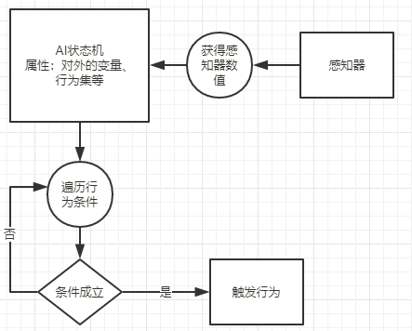

[3.6.3]各个NPC的AI详解

普通场景怪物AI描述

* 每个怪物都有一定的巡逻点
* 感知器内无玩家时处于巡逻状态
* 当玩家进入范围内是看向玩家的警戒状态
* 警戒状态下看向警戒对象游走
* 游走行为有3种角色动作：后退、前进、待机
* 感知器一般随着角色移动

任务事件AI描述

* 该类型的单位主要有机关、2DCG动画NPC等

【3.6.4】附录脚本组件需求详解

-AIStateMachine组件

功能：调用感知器的接口函数，等到周围情况。以数据驱动的形式设置组件参数，监听参数的临界值。触发行为链表里的行为。

对外参数要求：对外暴露能监听的变量，并可以给其设置临界条件、触发状态。

设计参考：

* 定义触发条件链表和行为链表
* 触发条件参数可以选择设置对于各种状态的监听
* 条件达成后触发相应的动作

-IPerceptron接口函数：

|  |  |
| --- | --- |
| 函数名 | 作用 |
| Role GetHostileRole() | 获得感知范围内的敌对角色 |
| void SetPerceive(float) | 设置感知范围大小 |
| void AddPerceive(float) | 增加感知范围大小 |
| Bool AddHostileTag(string) | 添加敌人标签，通过敌人标签判断单位是否是敌人 |
| Bool RemoveHostileTag(string) | 移除敌人标签 |
| Transfrom GetNearestObstacle() | 获得最近的障碍物(如果感知范围内有的话) |

-IRoleBehavior接口函数：

|  |  |
| --- | --- |
| 函数名 | 作用 |
| Void StartRoleBehavior(IPerceptron[,Role) | 开始行为 |
| Void StopRoleBehavior() | 停止行为 |